ML2018SPRING – HW4 REPORT
學號：B05902052 系級：資工二 姓名：劉家維

- PCA of colored faces
  - (.5%) 請畫出所有臉的平均。
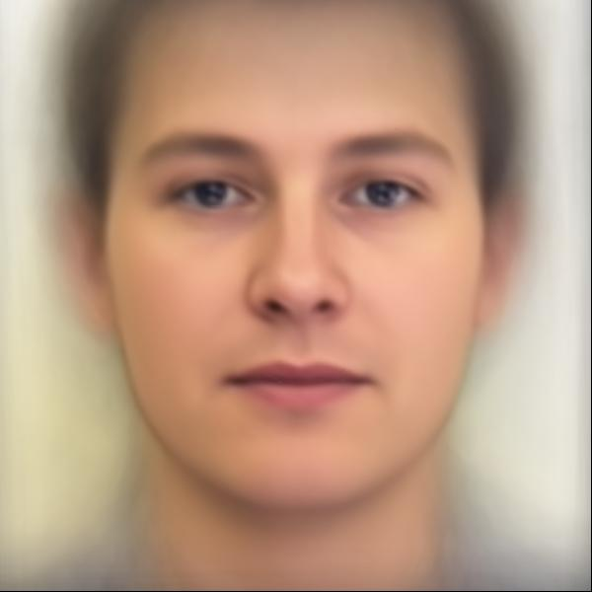
  - (.5%) 請畫出前四個 Eigenfaces，也就是對應到前四大 Eigenvalues 的 Eigenvectors。
rank | 1 | 2 | 3 | 4
picture | 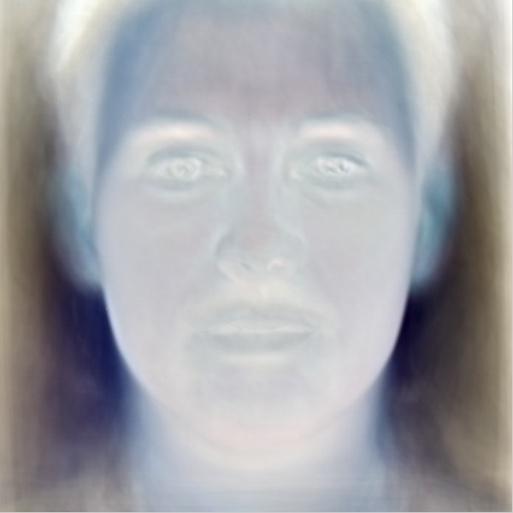 | 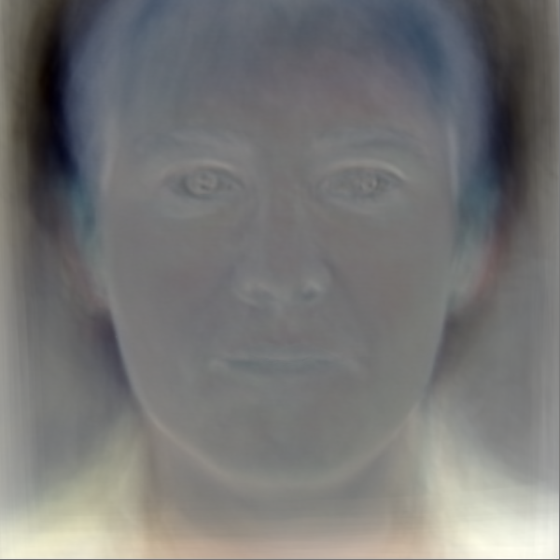 | 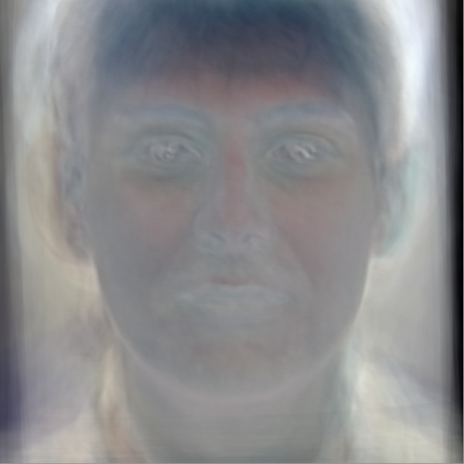 | 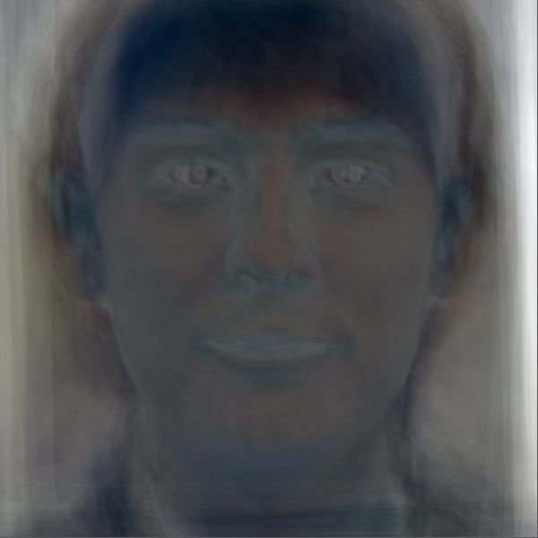

  - (.5%) 請從數據集中挑出任意四個圖片，並用前四大 Eigenfaces 進行 reconstruction，並畫出結果。
index | 0 | 3 | 6 | 9
picture | 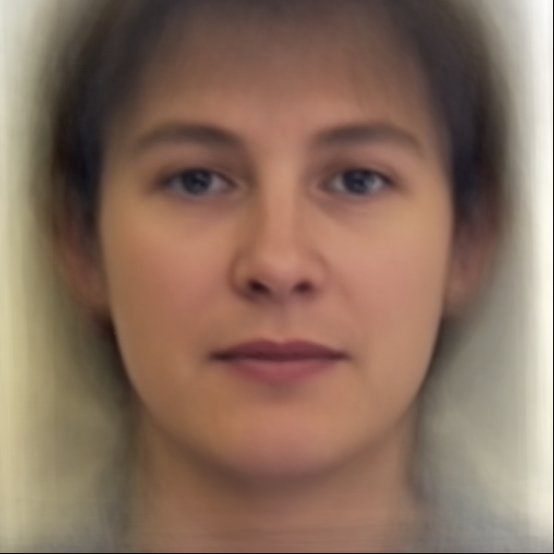 | 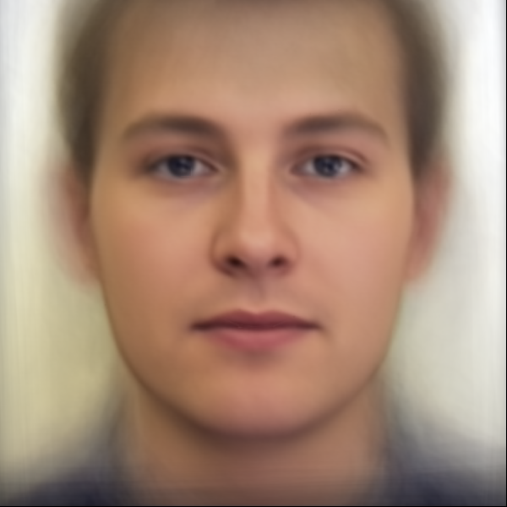 | 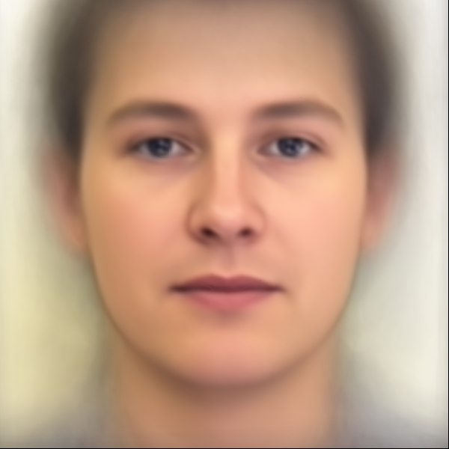 | 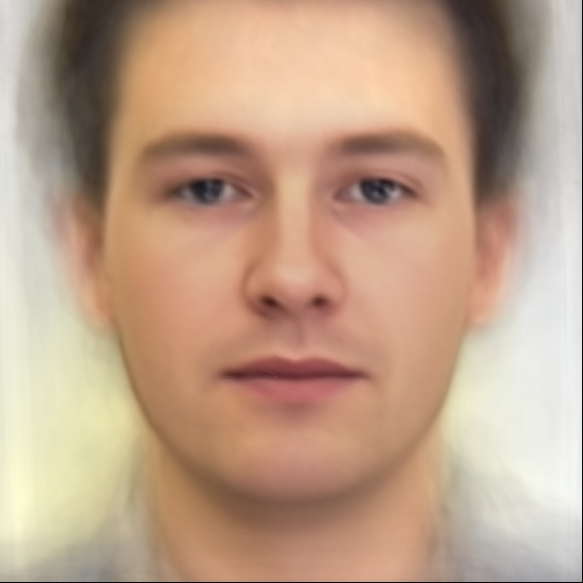

  - (.5%) 請寫出前四大 Eigenfaces各自所佔的比重，請用百分比表示並四捨五入到小數點後一位。
Ans: 4.1%, 2.9%, 2.4%, 2.2%

- Image clustering
  - (.5%) 請比較至少兩種不同的 feature extraction 及其結果。(不同的降維方法或不同的 cluster 方法都可以算是不同的方法)

SVD 降維後取前32維 + k-means (cluster num = 2):
public/private: 0.48315 / 0.48240

SVD 降維後取前32維 + k-means (cluster num = 8)
然後用人工方式縮減成 2 個 clusters:
public/private: 0.95077 / 0.95044

SVD 降維後取前64維 + T-SNE 降成2維 +
k-means (cluster num = 8)
然後用人工方式縮減成 2 個clusters:
public/private: 0.98932 / 0.98930

  - (.5%) 預測 visualization.npy 中的 label，在二維平面上視覺化 label 的分佈。
實作方法：將資料SVD 降維後取前兩維 feature，用k-means 得出的兩個中心為準分出兩個 cluster。
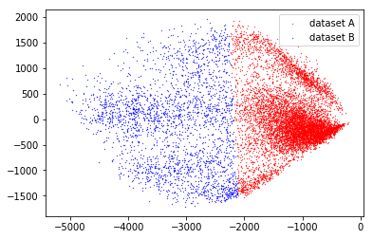
  - (.5%) visualization.npy 中前 5000 個 images 跟後 5000 個 images 來自不同 dataset。請根據這個資訊，在二維平面上視覺化 label 的分佈，接著比較和自己預測的 label 之間有何不同。
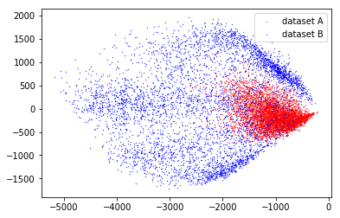
透過圖表可以發現，用SVD降維後取前兩維的方式其實並不能將資料集分得很開，
雖然紅點在降維後很集中，但是藍點散布在整個圖中，而我做 clustering 的方
式又是 k-means ，如此造成兩個 clustering 大小有著非常大的差異（2.圖表
中藍點為7444個，紅點則為2556個，但其實兩個 cluster 應該要各5000個）

- Ensemble learning
  - (1.5%) 請在hw1/hw2/hw3的task上擇一實作ensemble learning，請比較其與未使用ensemble method的模型在 public/private score 的表現並詳細說明你實作的方法。（所有跟ensemble learning有關的方法都可以，不需要像hw3的要求硬塞到同一個model中）
Task: hw2
Models:
(1) logistic regression
(2) support vector classifier
(3) neural network
Layer (type) Output Shape Param #
=================================================================
dense_1 (Dense) (None, 2048) 251904
_________________________________________________________________
dropout_1 (Dropout) (None, 2048) 0
_________________________________________________________________
dense_2 (Dense) (None, 256) 524544
_________________________________________________________________
dropout_2 (Dropout) (None, 256) 0
_________________________________________________________________
dense_3 (Dense) (None, 1) 257

用以上三個模型進行預測，看哪項預測結果佔多數（2個模型以上預測為0即為0，2個模型以上預測為1即為1），就選擇該預測結果。
準確率：(public / private)
Logistic Regression: 0.85503 / 0.84707
Support Vector Classifier: 0.85724 / 0.84645
Neural Network: 0.84398 / 0.84719
Ensemble: 0.86031 / 0.85186

